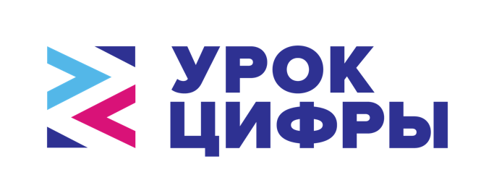

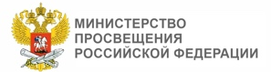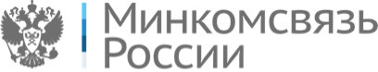

«Урок цифры» пройдет в Саратовской области с 3 по 9 декабря одновременно со всеми школами страны
Во время акции школьники с 1 по 11 класс смогут в игровой форме познакомиться с основами программирования и погрузиться в увлекательный мир цифровых технологий
Общеобразовательные организации Саратовской области подключились к акции «Урок цифры», которая стартует по всей России с 3 по 9 декабря 2018 г. Уроки пройдут в каждой школе страны во всех учебных параллелях с 1 по 11 класс. Акция посвящена Дню информатики* в России и представляет собой цикл необычных уроков информатики с практической тренировкой навыков программирования. Уроки планируется проводить раз в месяц с февраля по май 2019 г. Каждый из них будет посвящен определенной теме и направлен на развитие цифровых знаний и навыков по направлению «Кадры и образование» в рамках национальной программы «Цифровая экономика Российской Федерации».
Участие в «Уроке цифры» позволит каждому ученику узнать о важности развития цифровых навыков, проявить себя и познакомиться с основами программирования в доступной и увлекательной форме. Для учителей акция — возможность повысить интерес школьников к информатике с помощью современных игровых и интерактивных технологий в обучении.
Организаторами мероприятия выступают Министерство просвещения РФ, Министерство цифрового развития, связи и массовых коммуникаций РФ, АНО «Цифровая экономика», и ведущие российские технологические компании: фирма «1С», «Яндекс», «Лаборатория Касперского», «Кодвардс», Mail.RuGroup, а также Университет НТИ «20.35» и Благотворительный фонд Сбербанка «Вклад в будущее».
«Урок цифры» нацелен на продолжение традиций уже известной многим ежегодной акции «Час Кода», которая проводилась в российских школах с 2014 по 2017 гг. При этом охват обучения — общее количество вовлеченных регионов, количество уроков и их темы — будет существенно расширен.
*4 декабря 2018 года, в День информатики, исполняется 70 лет с момента регистрации первого советского патента на автоматическую цифровую ЭВМ. Авторское свидетельство № 10475 было выдано Государственным комитетом Совета Министров СССР по внедрению передовой техники в народное хозяйство членам-корреспондентам АН СССР доктору технических наук Исааку Семеновичу Бруку и инженеру Баширу Искандеровичу Рамееву. Таким образом в СССР начались практические работы по созданию ЭВМ.

